|  |  |  |  |
| --- | --- | --- | --- |
| **Adı:** |  | **…………………. Ortaokulu** |  |
| **Soyadı:** |  | **………………. Eğitim Öğretim Yılı** | Tarih: ……/……/ 20.. |
| **Sınıfı:** |  | **DİN KÜLTÜRÜ VE AHLAK BİLGİSİ** | Aldığı Not |
| **No:** |  | **7. Sınıf 2.Dönem 1. Yazılı / Test Soruları** |  |

**1.** Hz. Muhammed (s.a.v.) : “… Evlenirim, uyurum, uyanık kalırım, oruç tuttuğum gibi (Ramazan ayı dışında) tutmadığım da olur.” (Buhârî, Nikâh, 1.)

**Hz. Muhammed’in (s.a.v.) bu açıklaması neye örnek gösterilebilir?**

**A)** Kul olmasına

**B)** Kur’an’ı açıklamasına

**C)** Uyarıcı ve müjdeleyici olmasına

**D)** Allah’ın (c.c.) elçisi olmasına

**2.** “Andolsun size, içinizden sıkıntıya düşmeniz O’nun gücüne giden, size pek düşkün müminlere pek şefkatli ve esirgeyici olan bir elçi gelmiştir.” (Tevbe suresi, 128. ayet.)

**Bu ayetle Hz. Muhammed’in (s.a.v.) hangi yönü vurgulanmıştır?**

**A)** İnsanlığa bir rahmet olması

**B)** İnsanlık için bir uyarıcı olması

**C)** Akıllı ve zeki oluşu

**D)** İşinde-sözünde güvenilir oluşu

**3.** “Muhammed ancak bir peygamberdir. Ondan önce de nice Peygamberler gelip geçmiştir. Şimdi O, ölür veya öldürülürse eski halinize geri mi döneceksiniz.“ (Âl-i İmrân suresi, 144. ayet.)

**Yukarıdaki ayette verilmek istenen temel mesaj aşağıdakilerden hangisidir?**

**A)** Hz. Peygamberin tebliğ görevi vardır.

**B)** Hz. Peygamber meleklerden üstündür.

**C)** Hz. Peygamberin getirdiği mesajlar evrenseldir.

**D)** Hz. Peygamberin diğer insanlardan hiçbir farkı yoktur.

**4. Hz. Peygamberin özelliklerinden hangisi yanlış verilmiştir?**

**A)** İnsanlara hep doğruyu söylemiştir.

**B)** Kendisini diğer insanlardan üstün görmemiştir.

**C)** İnanmayanları önemsememiştir.

**D)** İnsanlara rahmet olarak gönderilmiştir.

**5. Aşağıdakilerden hangisi Hz. Muhammed’in (s.a.v.) insanlar içinden seçilmesinin bir sonucu değildir?**

**A)** İnsanlara olağanüstü nitelikte olaylar göstermeleri.

**B)** İnsanlara dini uygulamalı olarak göstermeleri.

**C)** Toplumsal sorunlara çözüm getirebilmeleri.

***D*** *İnsanlara davranışlarıyla örnek olabilmeleri*

***6.*** *“Ben .........................................için gönderildim. ”(İmam Malik, Hüsnü’l-Hulk, 8.)*

***Yukarıdaki hadisi tamamlayan doğru seçenek aşağıdakilerden hangisidir?***

***A)*** *İbadeti öğretmek*

***B)*** *Savaşlarda komutanlık etmek*

***C)*** *Tevhid inancını yaymak*

***D)*** *Güzel ahlakı tamamlamak*

***7.*** *“ … O Muhammed Allah’ın resulü ve nebilerin sonuncusudur. Allah her şeyi hakkıyla bilendir.” (Ahzâb suresi, 40. ayet.)*

***Yukarıda meali verilen ayetten hangi sonuç çıkarılamaz?***

***A)*** *Hz. Muhammed (s.a.v.) son peygamberdir.*

***B)*** *Allah (c.c.) her şeyi bilmektedir.*

***C)*** *Artık peygamber gelmeyecektir.*

***D)*** *Kur’an Hz. Muhammed’e (s.a.v.) indirilmiştir.*

***8. Aşağıdakilerden hangisi Hz. Muhammed’in (s.a.v.) insani yönüne örnektir?***

***A)*** *Kur’an’ı açıklaması*

***B)*** *Dine davet etmesi*

***C)*** *Dinin emirlerini açıklaması*

***D)*** *Ev işlerinde eşine yardımcı olması*

***9. Hz. Muhammed (s.a.v.) insanları İslam dinine çağırırken hangisini yapmamıştır?***

*A) Gece gündüz demeden insanları Allah’a inanmaya çağırmıştır.*

*B) İnsanları, İslam dinine inanmaları için zorlamıştır.*

*C) Kendisine eziyet edilmesine rağmen kimseye beddua etmemiştir.*

*D) Yaratılışı, sözleri ve uygulamalarıyla herkese örnek olmuştur.*

***10. “(Resulüm) biz seni ancak âlemlere ..................... olarak gönderdik.”*** *(Enbiyâ suresi, 107. ayet.)*

***Yukarıdaki ayette boş bırakılan yere hangi kavram getirilmelidir?***

*A) Elçi*

*B) Nur*

*C) Peygamber*

*D) Rahmet*

***11. Aşağıdakilerden hangisi Hz. Muhammed’in peygamberlik yönüyle ilgili değildir?***

*A) Vahiy alması*

*B) Cebrail’le karşılaşması*

*C) Hastalandığında tedavi olması*

*D) Kur’an ayetlerini açıklaması*

***12. Hz. Muhammed (s.a.v.) hakkında aşağıdakilerden hangisi yanlıştır?***

*A) Hz. Muhammed (s.a.v.) müsamahakâr, iyi huylu bir insandır.*

*B) Hz. Muhammed (s.a.v.) Müslümanları ibadetlerin nasıl yapılacağı konusunda bilgilendirmiştir.*

*C) Hz. Muhammed (s.a.v.) kıyametin ne zaman kopacağını insanlara açıklamıştır.*

*D) Hz. Muhammed (s.a.v.) dünya hayatının anlamlı bir şekilde değerlendirilmesi konusunda insanları uyarmıştır.*

***13.*** *“De ki: Ben size,‘Allah’ın hazineleri benim yanımdadır.’ demiyorum. ‘Ben gaybı da bilmem. ’Size, ‘Ben bir meleğim.’ de demiyorum. Ben sadece bana gönderilen vahye uyuyorum…”* ***(En’âm/50)***

***Bu ayetten Peygamberimizle ilgili aşağıdakilerden hangisi çıkarılamaz?***

*A) Peygamberimizin olağanüstü güçleri yoktu.*

*B) Yalnızca Allah’ın bildiği gayb bilgilerini O da bilmezdi.*

*C) Kendisinin insanüstü bir varlık olmadığını söylerdi.*

*D) Meleklerden üstün olduğu için peygamber olmuştu.*

***14.*** *“Bizi doğru yola, kendilerine nimet verdiklerinin yoluna ilet; gazaba uğrayanlarınkine ve yoldan sapmışlarınkine değil.” (Fatiha/6-7) Bu ayetlerle ilgili olarak Peygamberimize gazaba uğrayanlar ve yoldan sapmışların kimler olduğu soruldu. Peygamberimiz de onların Yahudi ve Hristiyanlar olduğunu söyledi.*

***Örnek olay aşağıdaki hangi başlığı açıklamaktadır?***

*A) Peygamberimiz de bizim gibi bir insandır.*

*B) Peygamberler asla yalan söylemezler.*

*C) Peygamberimiz Kur’an’ı açıklar.*

*D) Peygamberimiz güzel ahlakın tamamlayıcısıdır.*

***15.*** *Peygamberimiz bir defasında arkadaşlarına şöyle buyurmuştur: “Benim insanlarla durumum şuna benzer: Adamın biri ateş yakmış. Ateş etrafı aydınlatınca pervane böcekleri ateşe atlamaya başlamış. Bu kimse onları kurtarmaya çalışmışsa da başa çıkamamış. Kelebekler ve böcekler ateşe atlamaya devam etmişler. Ben de (tıpkı o adam gibi) belinizden (kemerinizden) tutarak sizi ateşe düşmekten korumaya çalışıyorum. Sizler ise ateşe atlıyorsunuz.” (Buhari)*

***Bu hadis Peygamberimizin aşağıdaki hangi özelliğine örnek olarak verilmiştir?***

*A) Merhametli ve uyarıcı olduğuna*

*B) Son peygamber olduğuna*

*C) Güzel ahlakı tamamladığına*

*D) Kur’an-ı Kerim’i açıklayıcı olduğuna*

***16.*** *Kur’an-ı Kerim’de pek çok ayette namaz kılmamız emredilir ancak nasıl kılacağımız detaylarıyla anlatılmaz. Oruç tutmamızı emreden ayet varken orucu nasıl tutacağımızı detaylarıyla anlatan ayet bulunmamaktadır. Bunun gibi ibadetlerin detaylarını, onları nasıl ve ne zaman yapmamız gerektiğini …………………………*

***Metin aşağıdakilerden hangisi ile devam ettirilmelidir?***

*A) kendi başımıza düşünerek öğreniriz.*

*B) Peygamberimizin hadislerinden öğreniriz.*

*C) önceki dinlerdeki örneklerden öğreniriz.*

*D) geçmiş milletlerin efsanelerinden öğreniriz.*

***17.*** *Peygamberimiz bir hadisinde şunları söylemiştir:*

*“Ben ruhbanlıkla emrolunmadım. Evlenirim, uyurum, uyanık kalırım. Nafile oruç tuttuğum gibi tutmadığım da olur.”* ***(Buhari)***

***Hadiste Peygamberimiz aşağıdakilerden hangisine vurgu yapmıştır?***

*A) Oruç ibadetine önem verdiğine*

*B) İbadetleri zamanında yapmaya çalıştığına*

*C) Kendisinin de insani ihtiyaçlarını karşıladığına*

*D) Çok aşırı uyumayı doğru bulmadığına*

***18. Peygamberimiz;***

*I. Orta boylu bir kimseydi.*

*II. Evlenmiş, çocukları olmuştur.*

*III. Herkes gibi yorulunca dinlenir, acıkınca yemek yerdi.*

***Verilenlerden hangileri Peygamberimizin insani özelliklerine ait örneklerdir?***

*A) Yalnız I*

*B) I – II*

*C) II – III*

*D) I – II – III*

***19.*** *Peygamberimizin peygamber olmasından dolayı sahip olduğu özelliklerden biri de uyarıcı olmasıdır. Yani nerede bir yanlış davranış görse onu yapanı uyarır, o davranışı engellemeye çalışırdı.*

***Peygamberimizin uyarıcılık özelliği ile ilgili aşağıdakilerden hangisi söylenemez?***

*A) İnsanları gücendirmeden uyarırdı.*

*B) Başkalarının yanında kötü duruma düşürmeden yanlışlarını söylerdi.*

*C) Hatalı davranış yapan kimseden uzak durulmasını isterdi.*

*D) İkna yoluyla karşısındakinin hatasını bırakmasını isterdi.*

***20.*** *Peygamberimiz hakkında Kur’an-ı Kerim’de şöyle buyrulmaktadır: “Biz seni alemlere rahmet olarak gönderdik.”* ***(Enbiya/107)***

***Peygamberimizin alemlere rahmet olmasıyla doğrudan ilgili olmayan örnek aşağıdakilerden hangisidir?***

*A) Kız çocuklarının öldürülmesini engellemesi*

*B) İhtiyarlara saygı göstermeyenleri uyarması*

*C) Köleliğin kaldırılması için çalışması*

*D) Savaşlarda arkadaşlarının fikirlerini alması*

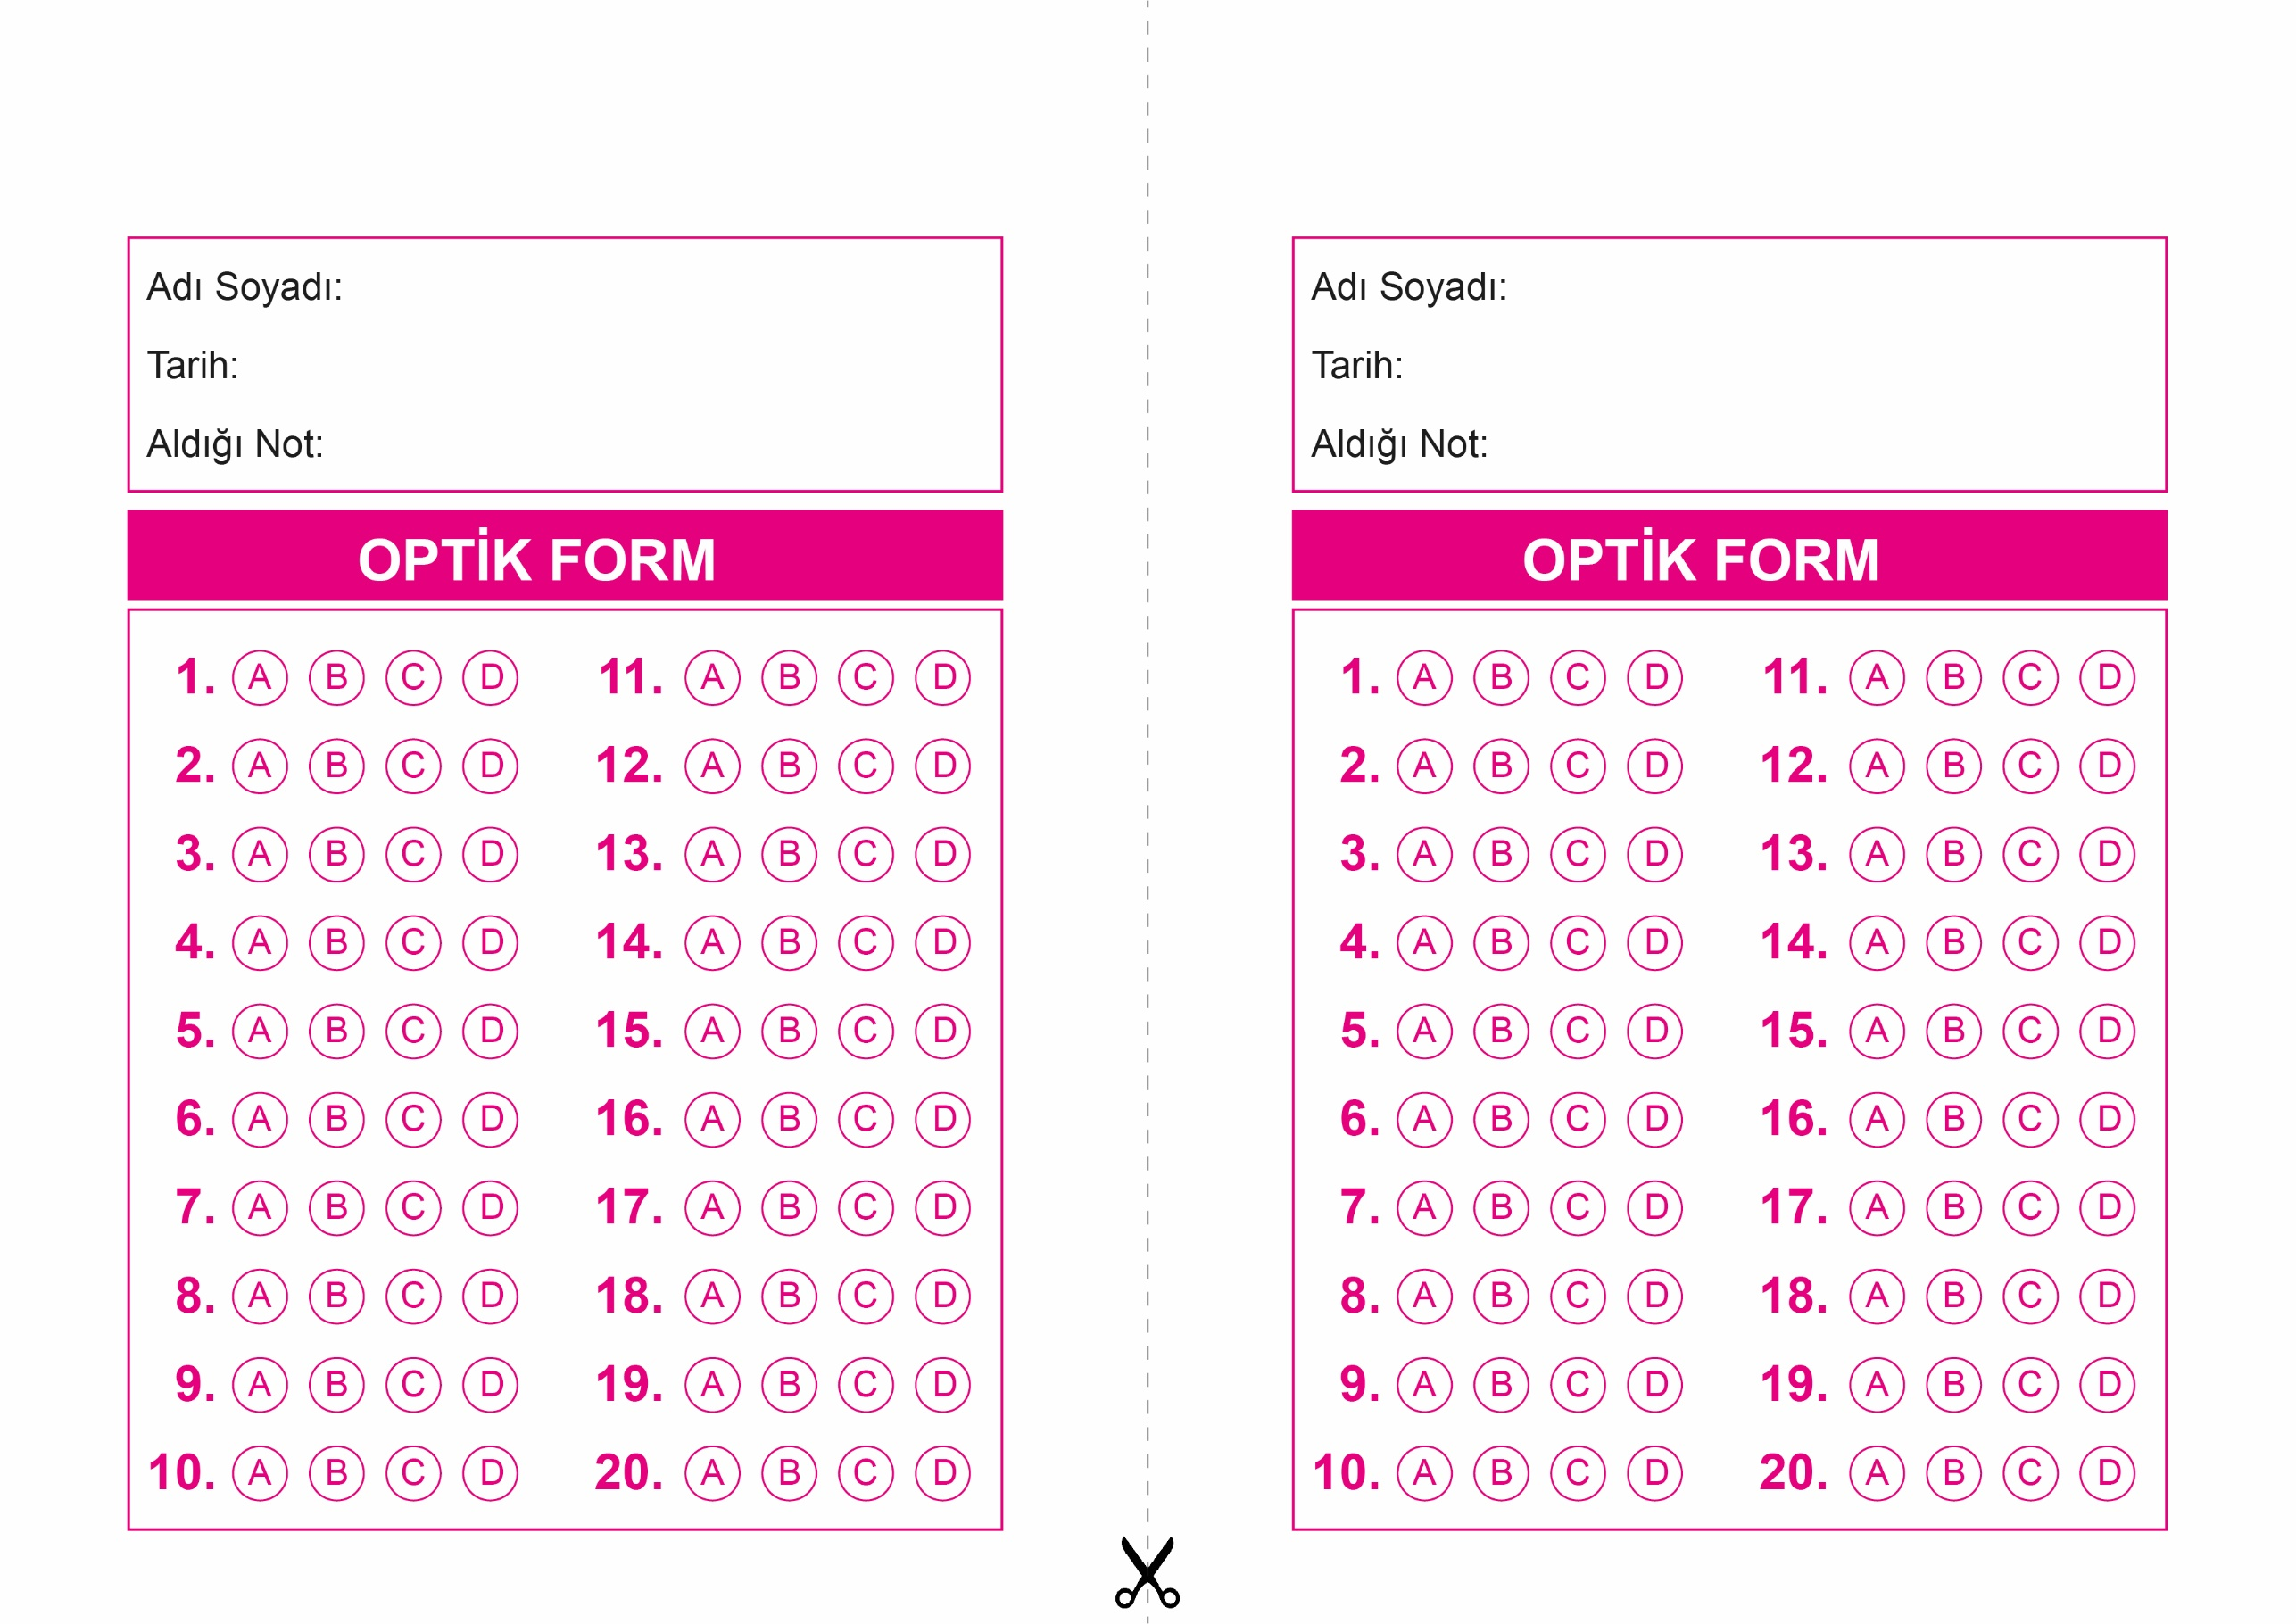

OPTİK FORMU FOTOKOPİ İLE (A4 KAĞIDI) ÇOĞALTTIKTAN SONRA BURADAN KESEBİLİRSİNİZ.

DİN KÜLTÜRÜ VE AHLAK BİLGİSİ

7. Sınıf 2.Dönem 1. Yazılı / Test Sınavı-3

DİN KÜLTÜRÜ VE AHLAK BİLGİSİ

7. Sınıf 2.Dönem 1. Yazılı / Test Sınavı-3

**7. SINIF SINAV VE CEVAP ANAHTARI İÇİN TIKLAYINIZ**





DİN KÜLTÜRÜ VE AHLAK BİLGİSİ

7. Sınıf 2.Dönem 1. Yazılı / Test Sınavı-1

DİN KÜLTÜRÜ VE AHLAK BİLGİSİ

7. Sınıf 2.Dönem 1. Yazılı / Test Sınavı-1